NGỘ NGHĨNH BÉ YÊU TRONG NGÀY TẾT HÀN THỰC
- Nằm trong kế hoạch hoạt động của tháng 4/2021 và giáo dục những nét đẹp văn hóa truyền thống dân tộc Việt Nam thông qua các ngày lễ tết, sáng 13/4, tại các nhóm lớp, các cô giáo chủ nhiệm của Trường MN Sen Hồng tổ chức tuyên truyền giáo dục về ý nghĩa ngày tết và thực hành làm bánh trôi.
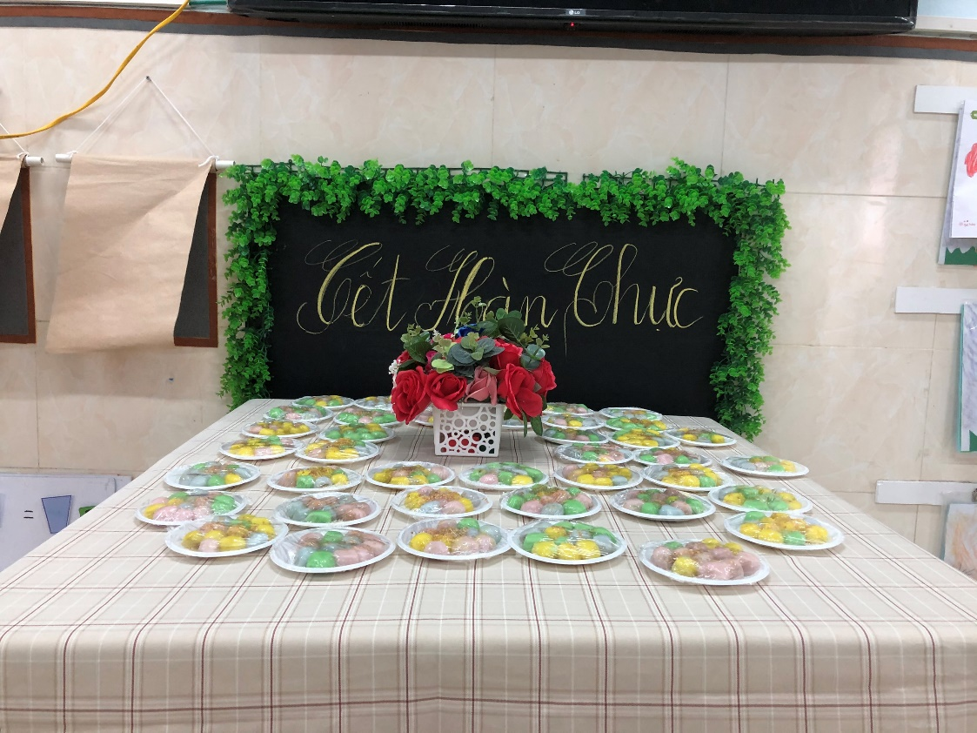
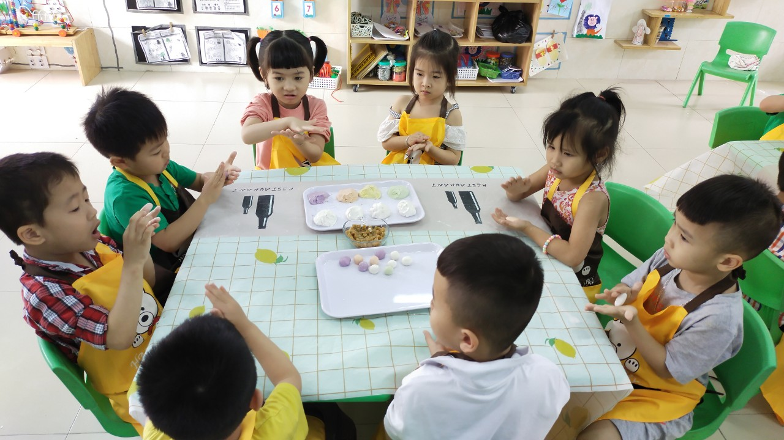
Tết mồng 3 tháng 3 âm lịch hàng năm được nhân dân tổ chức với ý nghĩa của ngày Tết Hàn Thực. Hàn Thực có nghĩa là “ Thức ăn lạnh”. Món đồ quan trọng nhất trong ngày tết này là món bánh trôi, bánh chay được làm từ gạo nếp, đỗ xanh. Những nguyên liệu được lấy từ đất để làm lên những chiếc bánh tròn, dâng cúng tổ tiên, cầu mong cho mùa màng tươi tốt, khí hậu dịu mát, bớt nóng bức… Đó là những nét đẹp văn hóa truyền thống lâu đời của dân tộc ta vẫn được lưu giữ và cần truyền lại cho các thế hệ mai sau.
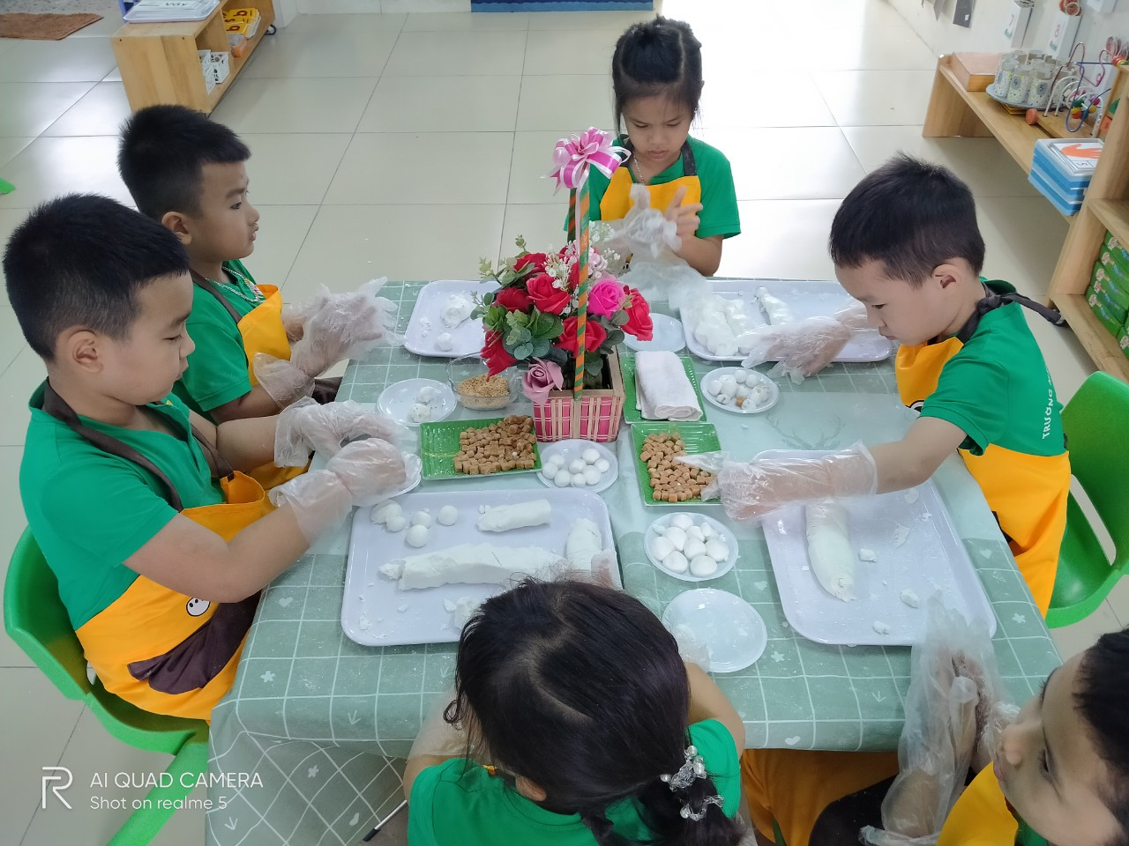
Dưới sự hướng dẫn và giúp đỡ của các cô giáo, các bé được tham gia vào những việc của “người lớn” như: nhào bột, nặn bánh, nhồi nhân bánh. Đó dường như là một điều hết sức mới mẻ, thú vị và ý nghĩa đối với các bạn nhỏ.
Những đôi tay nhỏ nhắn, những động tác còn vụng về nhưng các con đã vô cùng thích thú khi những sản phẩm đầu tiên do chính mình tạo ra. Còn đối với những anh chị lớp Mẫu giáo lớn thì hoạt động nặn bánh trôi trong ngày tết Hàn thực đã dần trở nên thân thuộc, các con tỏ ra vô cùng khéo léo và nhanh nhẹn trọng việc tạo hình cho chiếc bánh trôi nhỏ xinh. Sau khi nặn xong những viên bánh trôi nước tròn trịa, xinh xắn các bé đều tỏ ra tự hào và thích thú.
Và thành quả cuối cùng là những đĩa bánh trôi thơm mùi bột nếp, mùi đường phên, mùi vừng. Các bé được thưởng thức món bánh trôi mình tự làm ra vô cùng hấp dẫn trong niềm vui, niềm tự hào về bản thân.
Bố mẹ hãy cùng vui với niềm vui của các con nhé! Nhé! nhé!